## 大数据分析实验报告——分类

### 苏致成 201250104

### 使用方法

#### J48

J48是C4.5在weka中的称谓，这是用在分类问题的经典算法，目标是监督学习。具体描述为：通过学习，找到一个从属性值到类别的映射关系，并且这个映射能够用于对新的类别未知的实体进行分类。其相比于ID3算法的改进如下：

1. 通过信息增益率而不是信息增益选择分裂属性。
2. 能够将连续性的属性进行离散化处理。
3. 构造决策树之后进行剪枝操作。
4. 能够处理具有缺失属性值的训练数据。

##### 算法流程

计算类别信息熵：

$$Info(D)=−\sum_{i=1}^{m}{p_{i}}log_{2}(p_{i})$$

计算每个属性的信息熵：

$$Info_{A}(D)=\sum_{j=1}^{v}{\frac{|D_{j}|}{|D|}}*Info(D_{j})$$

计算信息增益：

$$Gain(A)=Info(D)−Info_{A}(D)$$

计算增益率：

$$SplitInfo_{A}(D)=−\sum_{j=1}^{v}{\frac{|D_{j}|}{|D|}}*log_{2}\frac{|D_{j}|}{|D|}$$

$$GainRatio(A)=\frac{Gain(A)}{SplitInfo(A)}$$

根据如上信息增益率进行排序可以选出合适的分裂属性。分裂之后，若无其他分裂点则将其定义为子节点。重复上述过程即可得到决策树。

#### NaiveBayes

朴素贝叶斯算法的优点在于在数据量较小的时候比较有效，可处理多类别问题。

##### 算法

用贝叶斯公式将多特征分类问题表达如下：

$$P(y|x_{1},...x_{n})=\frac{P(y)P(x_{1},...,x_{n}|y)}{P(x_{1},...,x_{n})}$$

如果存在数据缺失问题，尤其是特征 $x$ 越多该问题越突出，统计这些特征出现的概率则越困难，因此，朴素贝叶斯算法作出如下假设，即特征之间相互独立，互不影响，则可以简化为以下式子来求解某个特征的似然度。

$$P(x_{i}|y,x_{1},...,x_{i−1},x_{i+1},...,x_{n})=P(x_{i}|y)$$

### 数据集处理思路

J48和NaiveBayes数据集处理思路相同，因此一同描述。

1. 数据集中存在缺失值，因此先进行数据处理：若存在缺失值，则直接删除该条目。因为此处存在着众多的分类数据，无法像连续数据一样进行均值化处理。
2. 调用 $setClassIndex()$ 将最后一列属性不纳入分类的因素考虑。
3. 将数据集随机分为80%的测试集和20%的训练集。
4. 将预测结果与实际结果对比，计算分类准确率。

### 实验结果

结果显示， $J48$ 的分类准确率比 $NaiveBayes$ 的分类准确率更高。

#### J48

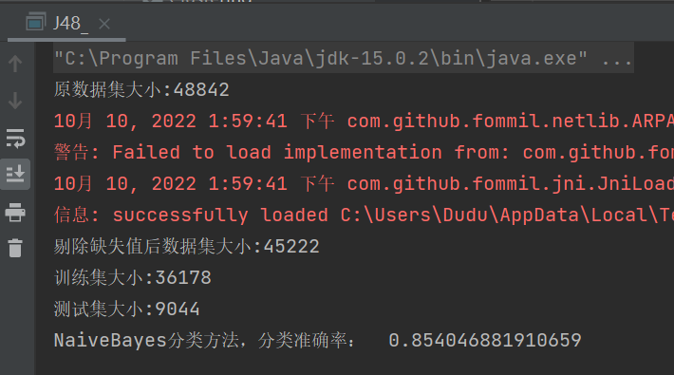

#### NaiveBayes

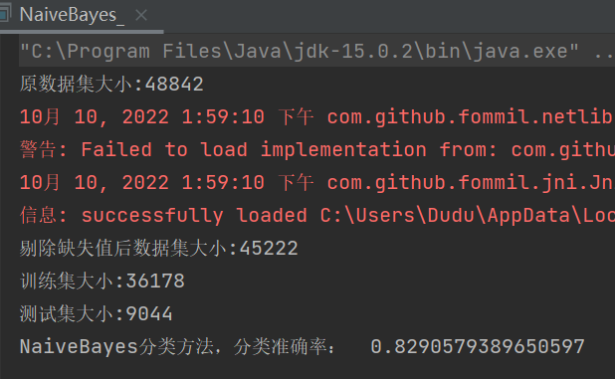

image-20221010135928965